Диски
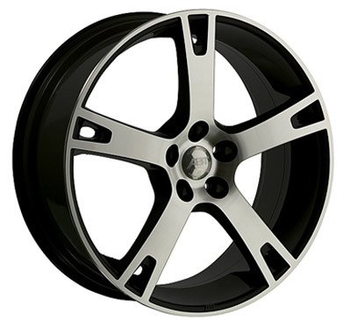 |  |  | тип AR18 8,5x18 ET 50 Литой, алмазная полировка, | FELAR188551250D/SW
 |  |  | финишное покрытие - черный матовый лак
 |  |  | только в комбинации с проставками 4x30mm
 |  |  | Комплект колёс AR18, с шинами 245/45 R18 в сборе (4 шт.)
 |  |  | финишное покрытие - черный матовый лак
 |  |  | только в комбинации с проставками 4x30mm
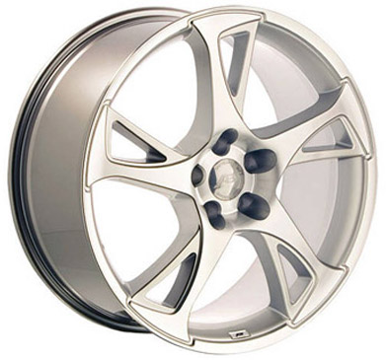 |  |  | тип BR18 8,5x18 ET 35 литой , алмазная обработка | FELBR188551235D
 |  |  | только в комбинации с проставками 4x25 мм
 |  |  | Комплект колёс BR18, с шинами 245/40 R18 в сборе (4 шт.)
 |  |  | только в комбинации с проставками 4x25 мм
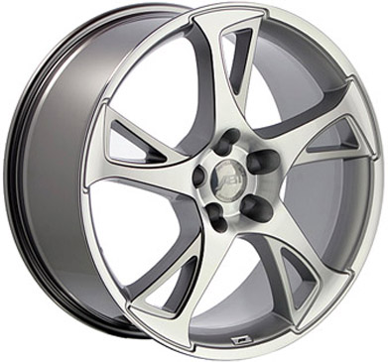 |  |  | тип BR18 8,5x18 ET 35 литой , полированный | FELBR188551235P
 |  |  | только в комбинации с проставками 4x25 мм
 |  |  | Комплект колёс BR18, с шинами 245/40 R18 в сборе (4 шт.)
 |  |  | только в комбинации с проставками 4x25 мм
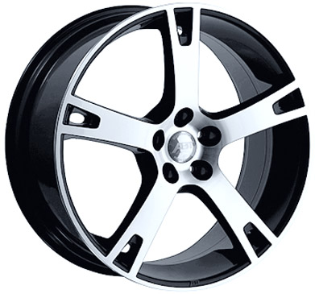 |  |  | тип AR19 8,5x19 ET 50 Литой, алмазная полировка, | FELAR198551250D
 |  |  | только в комбинации с проставками 4x30mm
 |  |  | Комплект колёс AR19, с шинами 255/35 R19 в сборе (4 шт.)
 |  |  | только в комбинации с проставками 4x30mm
 |  |  | тип AR19 8,5x19 ET 50 Литой, алмазная полировка, | FELAR198551250D/SW
 |  |  | финишное покрытие - черный матовый лак
 |  |  | только в комбинации с проставками 4x30mm
 |  |  | Комплект колёс AR19, с шинами 255/35 R19 в сборе (4 шт.)
 |  |  | финишное покрытие - черный матовый лак
 |  |  | только в комбинации с проставками 4x30mm
 |  |  | тип BR19 8,5x19 ET 35 литой , алмазная обработка | FELBR198551235D
 |  |  | только в комбинации с проставками 4x25 мм
 |  |  | Комплект колёс BR19, с шинами 255/35 R19 в сборе (4 шт.)
 |  |  | только в комбинации с проставками 4x25 мм
 |  |  | тип BR19 8,5x19 ET 35 литой , полированный | FELBR198551235P
 |  |  | только в комбинации с проставками 4x25 мм
 |  |  | Комплект колёс BR19, с шинами 255/35 R19 в сборе (4 шт.)
 |  |  | только в комбинации с проставками 4x25 мм
 |  |  | тип AR20 9,5x20 ET 40 Литой, алмазная полировка, | FELAR209051240D
 |  |  | только в комбинации с проставками 4x25mm
 |  |  | Комплект колёс AR20, с шинами 265/30 R20 в сборе (4 шт.)
 |  |  | только в комбинации с проставками 4x25mm
 |  |  | тип BR20 9,0x20 ET 40 литой , алмазная обработка | FELBR209051240D
 |  |  | только в комбинации с проставками 4x25 мм
 |  |  | Комплект колёс BR20, с шинами 265/30 R20 в сборе (4 шт.)
 |  |  | только в комбинации с проставками 4x25 мм
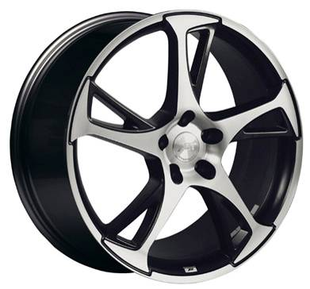 |  |  | тип BR20 9,0x20 ET 40 литой , алмазная обработка, черный мат | FELBR209051240D/SW
 |  |  | только в комбинации с проставками 4x25 мм
 |  |  | Комплект колёс BR20, с шинами 265/30 R20 в сборе (4 шт.)
 |  |  | только в комбинации с проставками 4x25 мм
 |  |  | тип BR20 9,0x20 ET 40 литой , полированный | FELBR209051240P
 |  |  | только в комбинации с проставками 4x25 мм
 |  |  | Комплект колёс BR20, с шинами 265/30 R20 в сборе (4 шт.)
 |  |  | только в комбинации с проставками 4x25 мм
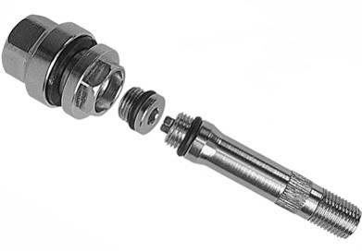 |  | набор скрытых клапанов |  | FELBR003
 |  | подходит для всех дисков типа BR без RDKS
 |  | Итого
 |  | вентиль |  | FELAR001
 |  | с хромированной головкой, для всех дисков типа AR без RDKS
 |  | Итого
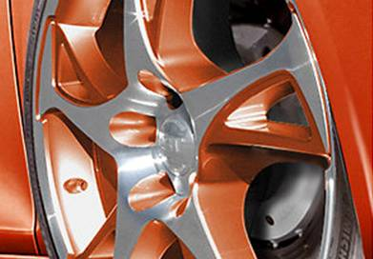 |  | ABT специальная покраска
 |  | диск в основной цвет автомобиля - диски типа AR |  | FELARLAC
 |  | диск в основной цвет автомобиля - диски типа BR |  | FELBRLAC
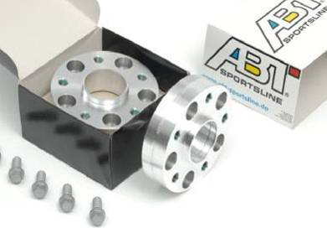 |  | ABT проставки
 |  | 4 x 30мм вкл. Болты |  | AN0501060/AR
 |  | 4 x 25мм вкл.болты |  | AN0501050

